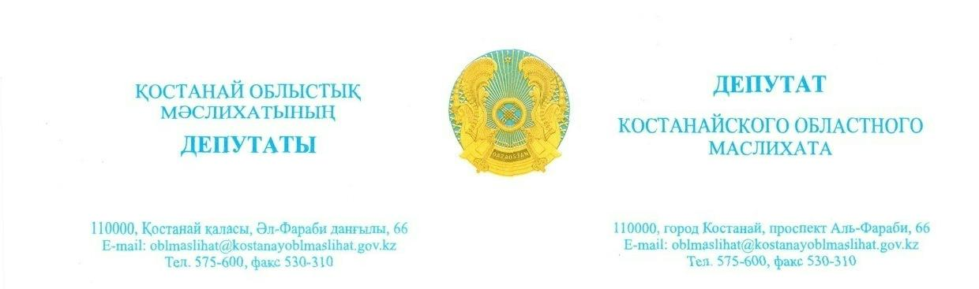

**Исх.: 5 от 2 февраля 2024 года**

**ГУ «Управление образования**

**акимата Костанайской области»**

**Депутатский запрос**

Являясь депутатом областного маслихата, в настоящее время провожу общественный контроль реализации проектов по развитию культуры и туризма, а также по сохранению сакральных мест Костанайской области через неправительственные организации.

В связи с этим, прошу предоставить информацию о данных проектах, а именно технические спецификации, творческие (программные) отчеты НПО (ОО «Ассоциация туризма Костанайской области», ОФ «Жанашыр бол» и др.) за период 2019-2023 годы.

Ответ прошу предоставить в срок установленный Законом РК «О местном государственном управлении и самоуправлении в Республике Казахстан».

**Депутат Костанайского**

**областного маслихата А.Карибов**



**2024 жылғы 2 ақпандағы шығ.5**

**«Қостанай облысы әкімдігінің**

**білім басқармасы» ММ**

**Депутаттық сауал**

Облыстық мәслихаттың депутаты бола отырып, қазіргі уақытта үкіметтік емес ұйымдар арқылы мәдениет пен туризмді дамыту, сондай-ақ Қостанай облысының киелі орындарын сақтау жөніндегі жобалардың іске асырылуына қоғамдық бақылау жүргіземін.

Осыған байланысты, 2019-2023 жылдар кезеңінде осы жобалар, атап айтқанда Техникалық ерекшеліктер, ҮЕҰ («Қостанай облысының туризм қауымдастығы» ҚБ, «Жанашыр бол» ҚҚ және т.б.) шығармашылық (бағдарламалық) есептері туралы ақпарат беруді сұраймын.

Жауапты «Қазақстан Республикасындағы жергілікті мемлекеттік басқару және өзін-өзі басқару туралы» ҚР Заңында белгіленген мерзімде беруіңізді сұраймын.

**Қостанай облыстық**

**мәслихатының депутаты А. Карибов**